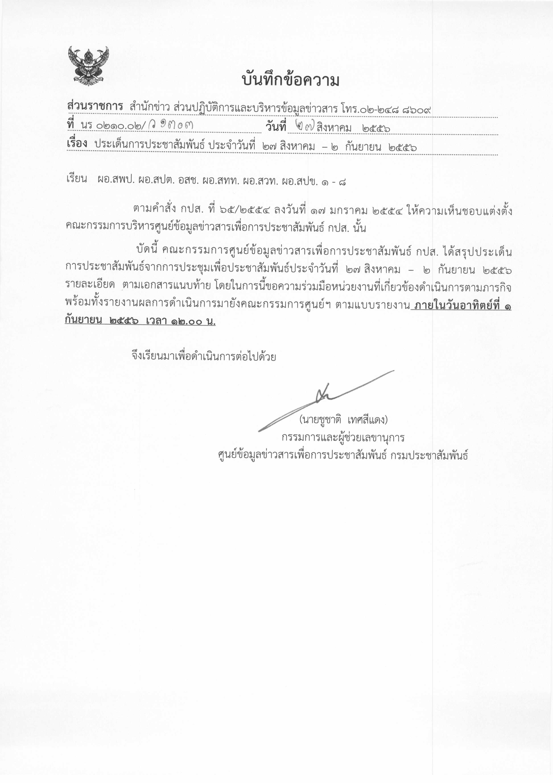
ประเด็นข่าวตามนโยบายศูนย์ปฏิบัติการข้อมูลข่าวสารเพื่อการประชาสัมพันธ์ (IOC)
ฝ่ายวิเคราะห์ข้อมูล และบริหารประเด็น ส่วนปฏิบัติการ และบริหารข้อมูลข่าวสาร สำนักข่าวกรมประชาสัมพันธ์
ประจำวันที่ ๒๗ สิงหาคม – ๒ กันยายน ๒๕๕๖
การเมือง / เศรษฐกิจ / ความมั่นคง / สังคม
ลำดับที่ | ประเด็น | แนวทางการประชาสัมพันธ์
๑ | ประชาคมอาเซียน | ๑. นำเสนอการเสด็จฯ เยือนไทยอย่างเป็นทางการของสมเด็จพระราชาธิบดีและสมเด็จพระราชินีแห่งมาเลเซีย ระหว่างวันที่ ๒ – ๕ กันยายน ๒๕๕๖ ในฐานะพระราชอาคันตุกะของพระบาทสมเด็จพระเจ้าอยู่หัว และสมเด็จพระนางเจ้าฯ พระบรมราชินีนาถ  ๒.นำเสนอความสัมพันธ์อันใกล้ชิดระหว่างสองประเทศที่ครอบคลุมตั้งแต่ระดับพระราชวงศ์จนถึงระดับประชาชน  ๓. ติดตามข้อมูลการประชุมรัฐมนตรีต่างประเทศอาเซียน-จีนสมัยพิเศษ ที่กรุงปักกิ่ง ระหว่างวันที่ ๒๘-๓๐ สิงหาคม ๒๕๕๖ เนื่องในโอกาสครบรอบ ๑๐ ปี ความเป็นหุ้นส่วนทางยุทธศาสตร์ระหว่างกัน เพื่อปูทางไปสู่การประชุมสุดยอดอาเซียน-จีน ครั้งที่ ๑๖ ที่บรูไน ในเดือนตุลาคม ๒๕๕๖  ๔. นำเสนอผลจากการจัดอบรมหลักสูตรธรรมาภิบาล สำหรับผู้บริหารระดับสูงในหน่วยงานภาครัฐของประเทศสมาชิกอาเซียน (ASEAN Executive Governance Program) ระหว่างวันที่ ๒๖ - ๓๑ สิงหาคม ๒๕๕๖ ที่โรงแรมอมารี วอเตอร์เกท โดยมีผู้แทนจากประเทศอาเซียนทั้ง ๑๐ ประเทศ เข้ารับการอบรม
๒ | การปฏิรูปการเมือง | ๑. นำเสนอการทำงานของรัฐบาลที่มีขั้นตอน โดยมีการประชุมหารือแลกเปลี่ยนและให้ข้อคิดเห็น เกี่ยวกับข้อเสนอทางออกประเทศไทย ที่ทำเนียบรัฐบาลนัดแรกวันที่ ๒๕ สิงหาคม ๒๕๕๖ ภายใต้หัวข้อ “เดินหน้าปฏิรูปประเทศไทยพัฒนาประชาธิปไตยและประเทศร่วมกัน” มีผู้เข้าร่วมประชุมประมาณ ๖๐ คน ๒. ขยายผลทิศทางการทำงาน ๗ ข้อของนายกรัฐมนตรี โดยจำแนกกรอบแนวทางปฏิรูปเป็น ๓ กลุ่ม คือ การเมือง เศรษฐกิจ และสังคม ทั้ง ๓ กลุ่มมีนายบรรหาร ศิลปอาชา เป็นประธานคณะทำงาน  ๓. ติดตามสัมภาษณ์นายพงศ์เทพ เทพกาญจนา รองนายกรัฐมนตรี และนายวราเทพ รัตนากร รัฐมนตรีประจำสำนักนายกรัฐมนตรี และรัฐมนตรีช่วยว่าการกระทรวงเกษตรและสหกรณ์ ในความคืบหน้าการกำหนดสถานที่ตั้งของสำนักงานสภาปฏิรูป และการรวบรวมความคิดเห็นจากทุกภาคส่วน เพื่อท้ายที่สุดจะจัดทำแผนแม่บทการปฏิรูปการเมืองของประเทศระยะยาว ทั้งนี้จะมีการประชุมนัดที่ ๒ ในเดือนกันยายน ๒๕๕๖  ๔. นำเสนอข้อมูลจากการปาฐกถาพิเศษ “ผนึกกำลังสู่อนาคต : เรียนรู้ร่วมกันจากประสบการณ์”(Uniting for the future : Learning from each other’s experiences) ซึ่งกระทรวงการต่างประเทศเป็นเจ้าภาพเชิญผู้นำและนักวิชาการต่างประเทศ มาเล่าประสบการณ์และความรู้เรื่องการปรองดอง ในวันที่ ๒ กันยายน ๒๕๕๖ ที่โรงแรมพลาซ่าแอทธินี กรุงเทพฯ  ๕. เผยแพร่ซ้ำ คลิปบทสัมภาษณ์/คำชี้แจงเรื่องการปฏิรูปการเมือง/เรื่องที่เกี่ยวข้อง เพื่อให้เป็นที่เข้าใจอย่างกว้างขวาง
๓ | สถานการณ์ภาคใต้ | ๑. ติดตามการดำเนินงานของหน่วยงานความมั่นคง ที่อยู่ระหว่างประสานผ่านผู้อำนวยความสะดวก เพื่อแจ้งทาง BRN ส่งข้อเรียกร้อง ๕ ข้อที่เป็นเอกสารทางการ เพราะหน่วยงานความมั่นคงทราบข้อเรียกร้องของ BRN ทาง social media เท่านั้น ทั้งนี้เบื้องต้นกระทรวงการต่างประเทศสรุปว่าการพิจารณาข้อเรียกร้องฯ ต้องขอความเห็นชอบจากรัฐสภา ตามรัฐธรรมนูญมาตรา ๑๙๐ อย่างไรก็ตามยังไม่ล้มเลิกการพูดคุยสันติภาพ  ๒. เผยแพร่ข้อมูลจากการแถลงข่าวของกระทรวงกลาโหมทุกวันศุกร์ เวลา ๐๙.๓๐ น. ซึ่งจะมีการชี้แจงการแก้ปัญหาชายแดนใต้จากทุกหน่วยงานที่เกี่ยวข้อง  ๓. นำเสนอเจ้าหน้าที่รัฐยังคงให้ความสำคัญกับการเข้มงวดรักษาความปลอดภัยในชีวิตและทรัพย์สิน แก่ประชาชนทุกกลุ่มในพื้นที่ รวมทั้งการอำนวยความเป็นธรรม การพัฒนาคุณภาพชีวิต การฟื้นฟูพื้นที่เพื่อทำการเกษตร การป้องกันและแก้ไขปัญหายาเสพติด เป็นต้น  ๔. ติดตามความคืบหน้ารัฐบาลไทยและมาเลเซีย หารือความร่วมมือตรวจสอบตัวอย่างลายนิ้วมือของบุคคล ๒ สัญชาติ และการกำหนดการประชุมคณะทำงานร่วม ว่าด้วยความร่วมมือด้านบุคคล ๒ สัญชาติ เพื่อหาแนวทางแก้ไขปัญหาเหตุรุนแรงภาคใต้ร่วมกัน
๔ | การแก้ไขปัญหาราคายางพารา | ๑. นำเสนอแนวทางที่รัฐบาลพยายามพิจารณาข้อเรียกร้องของผู้ชุมนุม ตามเหตุผลและข้อเท็จจริง โดยสัมภาษณ์ผู้รับผิดชอบ  ๒. นำเสนอสถานการณ์ราคายางและปาล์มตกต่ำ เนื่องจากต้องเผชิญวิกฤตเศรษฐกิจที่กระทบกับราคายางพาราในตลาดโลก ขณะที่รัฐบาลโดยกระทรวงเกษตรและสหกรณ์ มีนโยบายจะส่งเสริมให้เกษตรกรปรับคุณภาพ และเพิ่มมูลค่ายางพารา รวมไปถึงการพัฒนาการปลูกพืชเศรษฐกิจอื่น ตามโครงการเกษตรโซนนิ่ง  ๓. นำเสนอข้อมูลพัฒนาการด้านราคา และปัจจัยที่ส่งผลกระทบในแต่ละระยะเวลา เพื่อความเข้าใจที่ตรงกัน  ๔. จัดรายการสัมภาษณ์ผู้รับผิดชอบ เพื่อชี้แจงแนวทางที่รัฐบาลกำลังดำเนินการ รวมทั้งถอดความเพื่อเผยแพร่ในสื่อของ กปส.อย่างทั่วถึง  ๕. สื่อในพื้นที่ที่มีการชุมนุม ติดตามสัมภาษณ์มาตรการของผู้ว่าราชการจังหวัด กรณีข้อเรียกร้อง และกรณีที่จะมีการปิดเส้นทางจราจร
๕ | มาตรการพลังงาน | ๑. กรณีรัฐบาลกำหนดขึ้นราคาก๊าซ LPG เดือนละ ๕๐ สตางค์ต่อกิโลกรัมเป็นเวลา ๑๒ เดือน เริ่มวันที่ ๑ กันยายน ๒๕๕๖ ทำให้ค่าครองชีพสูงขึ้น และผู้ขับแท็กซี่เรียกร้องให้เยียวยาผลกระทบที่เกิดขึ้น รัฐบาลกำลังดำนินการหารือหน่วยงานที่เกี่ยวข้อง ทั้งกระทรวงคมนาคม กรมการขนส่งทางบก กระทรวงพลังงาน ปตท. รวมถึงตัวแทนกลุ่มแท็กซี่ เพื่อร่วมกันหาทางออก  ๒. ติดตามมาตรการของรัฐบาลในการควบคุมราคาจำหน่ายก๊าซแอลพีจีภาคขนส่ง เกินราคาที่กระทรวงพาณิชย์กำหนดไว้ และมาตรการเยียวยาด้านอื่นที่รัฐบาลชดเชยให้  ๓. สัมภาษณ์รัฐมนตรีที่เกี่ยวข้องถึงเหตุและปัจจัยที่ทำให้ต้องปรับขึ้นราคา
๖ | ภัยธรรมชาติ-โรคระบาด | ๑. นำเสนอการพยากรณ์อากาศและการแจ้งเตือนภัยอย่างใกล้ชิด เนื่องจากในช่วงวันที่ ๓๐ สิงหาคม – ๑ กันยายน ๒๕๕๖ บริเวณภาคเหนือ ภาคตะวันออกเฉียงเหนือ ภาคกลางและภาคตะวันออกอาจมีฝนตกหนัก เกิดดินโคลนถล่ม และน้ำป่าไหลหลาก  ๒. รายงานการให้ความช่วยเหลือฟื้นฟูพื้นที่ประสบภัย โดยเฉพาะพื้นที่น้ำท่วมที่ภาคเหนือ และภาคตะวันออกเฉียงเหนือ รวมทั้งประชาสัมพันธ์สถานที่ติดต่อขอความช่วยเหลือ อย่างต่อเนื่อง  ๓. ติดตามนำเสนอหน่วยงานด้านสาธารณสุข แจ้งเตือนการระมัดระวังโรคที่กำลังระบาดอย่างใกล้ชิด รวมทั้งประชาสัมพันธ์การรักษาสุขภาพ และป้องกันตนเองจากโรค โดยเฉพาะโรคไข้หวัดนก (H5N1) ในระยะนี้  ๔. ประชาสัมพันธ์กรมควบคุมโรคดำเนินการให้ความรู้เรื่องเชื้อไวรัสโคโรน่าสายพันธุ์ใหม่ 2012 แก่ผู้ที่จะเดินทางไปประกอบพิธีฮัจย์ ในวันที่ ๖ กันยายน ๒๕๕๖
หมายเหตุ ๑. กรุณาส่งรายงานสรุปผลการออกอากาศประเด็นข่าวตามนโยบายประจำวันที่ ๒๗ สิงหาคม – ๒ กันยายน ๒๕๕๖ มาให้ IOC ส่วนกลาง
ทาง E-Mail: iocprd2555@gmail.com โดยเพิ่มเติมรายงานทางสื่อ Social Media เช่น facebook / twitter (การรายงานให้เพิ่มยอดจำนวนผู้เข้าไปติดตามดูในแต่ละประเด็นส่งมาด้วย) ก่อนเวลา ๑๒.๐๐ น. วันอาทิตย์ที่ ๑ กันยายน ๒๕๕๖
๒. การรายงานสรุปผลการออกอากาศ เฉพาะรายการรัฐบาลยิ่งลักษณ์พบประชาชน ขอให้ดำเนินการดังนี้
๒.๑ อปส. ให้หน่วยงาน กปส. จับประเด็นที่สำคัญจากรายการรัฐบาลยิ่งลักษณ์พบประชาชนแต่ละสัปดาห์เพื่อนำไปขยายผลทันที
หลังจบรายการ (เนื้อหาสามารถติดตามจากเว็บไซต์ http://thainews.prd.go.th และรายงานผลการดำเนินงานส่งให้ ioc ส่วนกลาง ทุกวันพุธ ก่อนเวลา ๑๒.๐๐ น. เพื่อสรุปเสนอ อปส. และนำเรียน รมต.นร. เพื่อทราบต่อไป
๒.๒ อปส. สั่งการให้ ioc สปข. ๑ - ๘ และ ส.ปชส. นำรายละเอียด จากรายการรัฐบาลยิ่งลักษณ์พบประชาชนเสนอ ผู้ว่าราชการจังหวัด หรือรองผู้ว่าราชการจังหวัด และหัวหน้าส่วนราชการในจังหวัด เพื่อทราบ
๓. ในส่วนของแนวทางการประชาสัมพันธ์นั้น ให้หน่วยงานด้านสื่อกำหนดทิศทาง มุมมอง และรูปแบบ ในการนำเสนอที่แปลกใหม่นอกเหนือจากที่กำหนดให้
๔. ขอให้ IOC ส่วนภูมิภาค รายงานความเคลื่อนไหวของกลุ่มผู้ชุมนุมเข้ามายัง IOC ส่วนกลางอย่างต่อเนื่อง เพื่อเป็นข้อมูลในการดำเนินงานด้านการข่าวให้เป็นไปในทิศทางเดียวกัน
๕. ขอความร่วมมือ สปข.๑-๘ ส่งกิจกรรมเด่นประจำสัปดาห์ พร้อมภาพประกอบ (ถ้ามี) โดยสรุป ประมาณ ๔-๕ บรรทัด เพื่อจัดทำ IOC Bulletin
เสนอต่อที่ประชุมคณะกรรมการ IOC พร้อมกับการรายงานสรุปผลการออกอากาศประเด็นข่าวประจำสัปดาห์ฯ ทั้งนี้ หากหน่วยงานไม่มี
กิจกรรมเด่นในรอบสัปดาห์ ขอให้แจ้งในการรายงานว่า “ไม่มีกิจกรรมเด่นประจำสัปดาห์”
๖. เรื่องการกำหนดประเด็นสถานการณ์จังหวัดชายแดนภาคใต้ในการประชุม IOC ทุกสัปดาห์ มอบหมายการปฏิบัติดังนี้
๖.๑ มอบสื่อ สทท.,สวท.,สปข.๑-๘ , ส.ปชส. ดำเนินการประชาสัมพันธ์เชิงรุก ประเด็นการแก้ปัญหาสถานการณ์ภาคใต้ควบคู่กับการปฏิบัติการข่าวสารผ่านสื่อทุกประเภท อาทิ วิทยุ โทรทัศน์ อินเทอร์เน็ต สื่อสิ่งพิมพ์ เป็นต้น
๖.๒ ให้ทุกหน่วยรายงานผลการปฏิบัติผ่านช่องทาง IOC ทุกสัปดาห์ โดยเพิ่มการรายงานเฉพาะประเด็นนี้อีกฉบับ(ตามตารางที่แนบมาพร้อมนี้) เพื่อ IOC จะจัดส่งให้ สลก. นำเรียนปลัดสำนักนายกรัฐมนตรี ในฐานะผู้อำนวยการส่วนประชาสัมพันธ์ ศูนย์ปฏิบัติการคณะกรรมการขับเคลื่อนนโยบายและยุทธศาสตร์การแก้ไขปัญหาชายแดนภาคใต้ (ศปก.กปต. ) ต่อไป
๖.๓ กำหนดให้ ส.ปชส.จังหวัดชายแดนภาคใต้และผู้ช่วยเลขาธิการ ศอ.บต. (ฝ่ายประชาสัมพันธ์) เสนอประเด็นการประชาสัมพันธ์ไปยัง IOC ส่วนกลาง เพื่อเป็นข้อมูลกำหนดประเด็นประจำสัปดาห์
๖.๔ มอบ สนผ. จัดทำแผนปฏิบัติการประชาสัมพันธ์กรณีดังกล่าวเสนอ อปส.

